本次主要对上周注塑机注塑过程监控系统部分做出总结

目录

一、上周总结 1

二、问题 2

三、下周初步安排 2

# 一、上周总结

1. 模腔残留物检测

在上周的基础上，将开操作后的图像进行标签分类，标记残留物区域，并进行测量，将残留物检测规划为工具框功能的一种，用户指定区域进行残留物检测，不合格会在结果的指定区域进行标记，规划为不合格的一种情况。

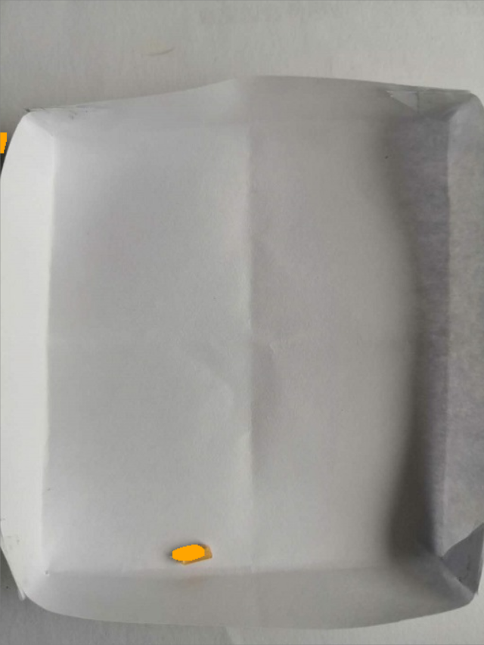

图1.1 残留区域标记

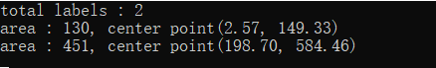

图1.2 残留区域测量

上面对于图像阴影部分检测存在误判，尝试部分光照补偿算法，不过暂时没有起到比较好的效果。

2、上周后面在看之前发的那几篇参考文献，然后上网找了些资料，后面打算尝试一下上面介绍的部分算法,主要是需要首先将模板匹配那部分的算法需要改进一下，时效性看能不能提高；残留物检测部分，处理方法有跟目前使用的方法差不多的，需要解决的部分目前的话预处理部分应该还有提升空间，除了外部光线的影响，本身对图像阴影部分还没解决，对于残留物实时检测，有文章上面介绍灰度共生矩阵统计特征的检测方法，下阶段打算研究一下看看效果。

# 二、问题

暂时无问题

# 三、下周初步安排

1. 参考文献对目前残留物检测算法进行测试改进
2. 参考文献对目前监控部分匹配算法进行测试改进